 | 

Mes élèves dyslexiques  Que puis-je faire ? | 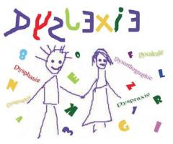
De manière générale :
placer l’élève devant, face au tableau
favoriser les manipulations, l’expérimentation, l’observation pour créer des images mentales
éviter de faire lire l’élève à voix haute devant la classe

Qualité des documents fournis aux élèves :
prévoir une version digitale (via clé USB) à fournir à l’avance à l’élève
prévoir une version dactylographiée et complète de la matière à fournir à l’élève quand c’est nécessaire
toujours numéroter toutes les pages + référence au cours et à l’intercalaire ou au chapitre + code couleur et pictogramme
ex :Fr ortho 32 , Math géo 12
police de caractère ex : arial 14 ou comic14
interligne 1,5 minimum
mise en page aérée
documents très structurés : paragraphes, numérotation, …
les éléments importants doivent être mis en évidence : gras, souligné, fluo, …
si recto-verso, signaler qu’il faut tourner la page VOIR VERSO
photocopies de bonne qualité
schémas et dessins agrandis, très contrastés, ne comportant que les éléments essentiels
donner le plus possible de supports visuels, de dessins, de schémas pour soutenir la lecture

Journal de classe :
si possible, le journal de classe en ligne est l’idéal
faire le journal de classe en début de cours y compris les devoirs et les leçons
éviter de faire le journal de classe dans la précipitation, donner suffisamment de temps pour le compléter correctement
vérifier que tout est complété au bon endroit

Pour la lecture
pour le fondamental : privilégier la méthode analytique
pour le fondamental : privilégier les supports gestuels et visuels
ex : méthode de Borel-Maisonny, méthode des alphas, …
pour le fondamental : veiller à choisir des livres au format mieux adaptés ex : collection Colibri
utiliser un cache, une fenêtre ou une latte de lecture
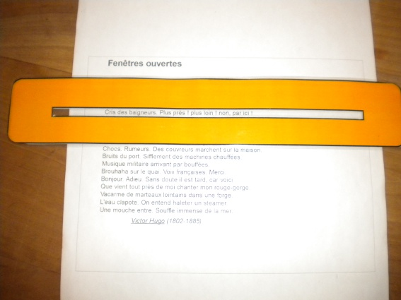 | 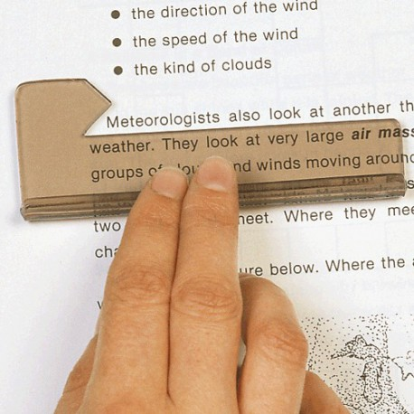
donner à l’avance le texte / les documents qui sera/ont utilisé(s) en classe
ne pas imposer la lecture à voix haute
pour le secondaire : veiller à choisir des lectures en format mieux adaptés et privilégier les livres disponibles en version audio afin de soutenir l’attention et la compréhension
Rem : L’asbl ‘La Lumière’ à Liège peut fournir de nombreux livres audios
pour le secondaire : privilégie
Evaluations
éviter les évaluations surprises
donner les leçons bien à l’avance ; jamais pour le lendemain
pas de recto-verso
privilégier les supports uniques (éviter question au tableau et réponse sur la feuille)
les consignes doivent toujours être écrites
dans la mesure du possible, une seule consigne à la fois
si plusieurs consignes sont nécessaires, il faut bien les structurer et les numéroter
laisser un espace réponse entre chaque question (prévoir le double de l’espace nécessaire)
mettre en évidence les mots clés des questions (gras, fluos, …)
ne jamais compter l’orthographe quand ce n’est pas la compétence visée
donner plus de temps et si ce n’est pas possible, réduire le nombre de questions (en cochant les exercices à réaliser par ex.)

